“党员E先锋”组织关系转接操作说明
（党员版本）

一、党员如何申请组织关系“市内转接”
1.在职党员在微信小程序中，搜索“党员E先锋”。根据搜索结果，点击“党员E先锋”，登录进入微信小程序。
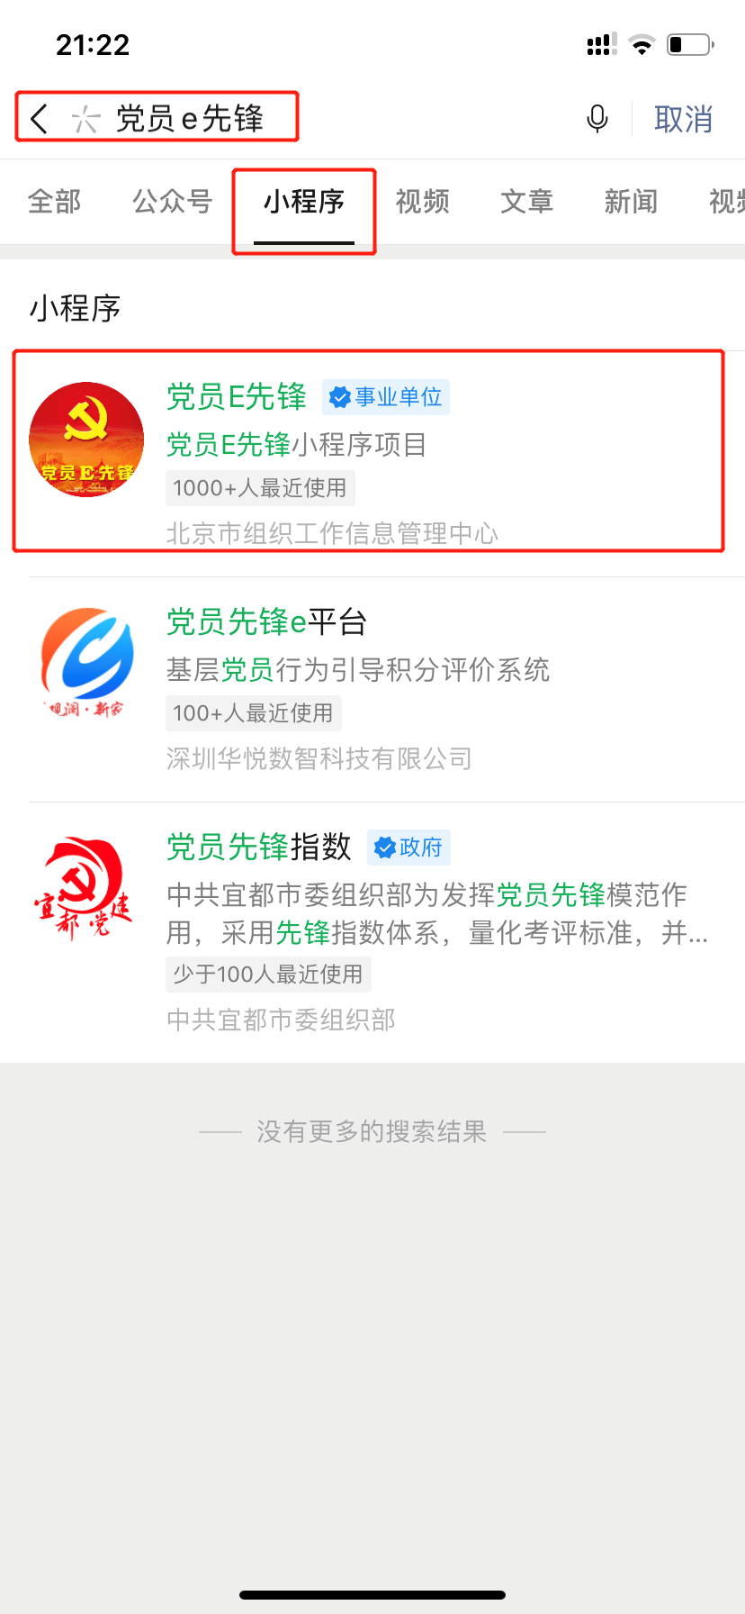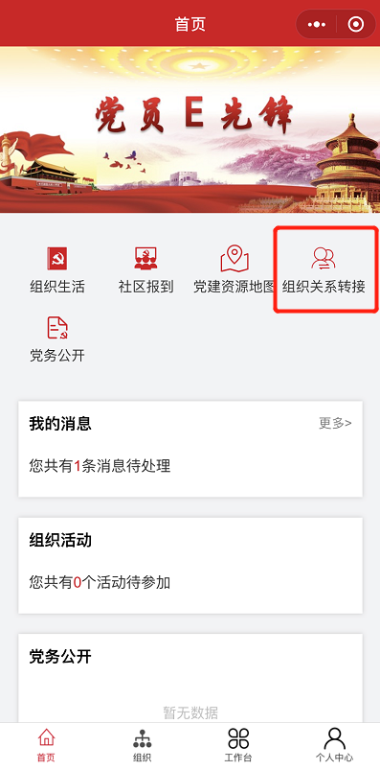
2.点击“组织关系转接”，进入组织关系转接申请页面。查看“历史转接记录”或“发起转接”。

3.点击“发起转接”，进入组织关系转接申请提交页面。输入目标组织、备注，点击“提交”按钮。市内组织关系转接申请提交完成。若原党支部和转入党支部组织关系隶属于同一党委的，则系统自动判定为内部调动，流程与市内转接一致。
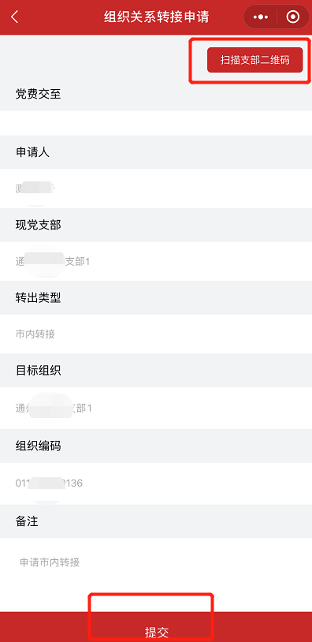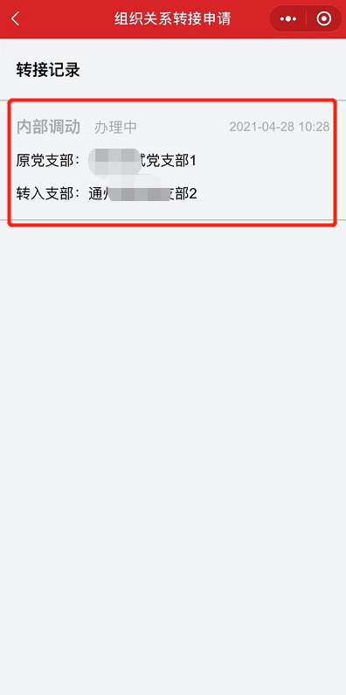
4.点击当前“转接记录”，查看转接申请“审核状态”，当审核通过后，完成市内组织关系转接。
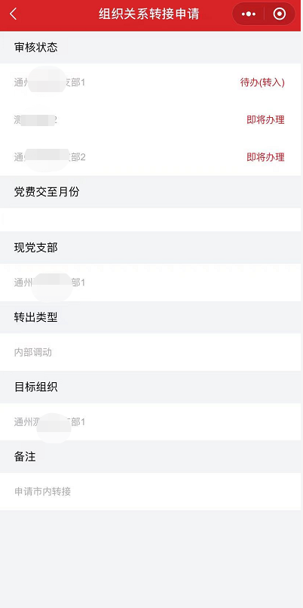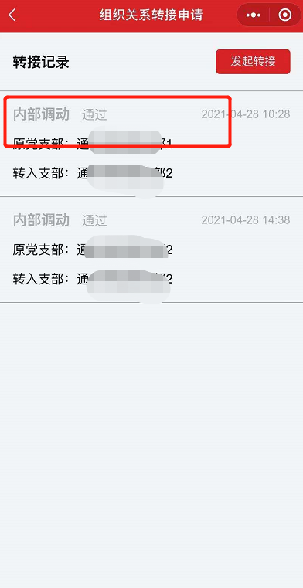

二、党员如何申请组织关系“转出市外”
党员通过“党员E先锋”小程序申请组织关系“转出市外”，操作步骤与“市内转接”一致。

四、“市外转入党员”如何报到
市外党员转入党组织关系时，党员可以到党支部或基层党委报到。党组织管理员负责采集录入党员信息。党员到场提供信息即可。

